ГУАП
КАФЕДРА № 43
ОТЧЕТ
ЗАЩИЩЕН С ОЦЕНКОЙ
ПРЕПОДАВАТЕЛЬ
старший преподаватель |  |  |  | Е.О.Шумова
должность, уч. степень, звание |  | подпись, дата |  | инициалы, фамилия

ОТЧЕТ О ЛАБОРАТОРНОЙ РАБОТЕ №5
«Множественное наследование в языке С++»
по курсу: Объектно-ориентированное программирование
РАБОТУ ВЫПОЛНИЛ
СТУДЕНТ ГР. № | 4431 |  |  |  | Кочнев C.О.
 |  |  | подпись, дата |  | инициалы, фамилия

Санкт-Петербург 2025

Цель работы:
Получение практических навыков при использовании множественного наследования в языке С++.
Условие:
В работе необходимо построить иерархию классов согласно схеме наследования, приведенной в варианте задания.
Каждый класс должен содержать:
- инициализирующий конструктор с выводом значения, полученного в качестве формального параметра
- функцию show для вывода значений.
- деструктор.
При определении производного класса указывать базовые классы, которые являются непосредственно родительскими для данного класса.
Функция main должна иллюстрировать иерархию наследования. В функции main создаем объекты производных классов ТОЛЬКО «самого нижнего» уровня в иерархии наследования.
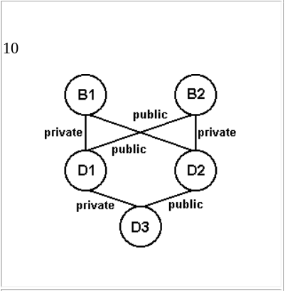
Листинг программы:
Lr5.hpp
#include "iostream"
using namespace std;

class B1{
public:
B1(){
cout<<"Construtor B1 parametr = "<< b1 <<endl;
}
void set(int b1);
int get();
void showB1();
~B1(){
cout<<"Destroi B1"<<endl;
}
protected:
int b1;
};

class B2{
public:
B2(){
b2=0;
cout<<"Construtor B2 parametr = "<< b2 <<endl;
}
void set(int b2);
int get();
void showB2();
~B2(){
cout<<"Destroi B2"<<endl;
}
protected:
int b2;
};

class D1: virtual private B1, virtual public B2 {
public:
void showD1();
D1(int _d1, int _b1, int _b2);
~D1(){
cout<<"Destroi D1"<<endl;
}
protected:
int d1;
};
class D2: virtual public B1, virtual private B2 {
public:
void showD2();
D2(int _d2, int _b1, int _b2);
~D2(){
cout<<"Destroi D2"<<endl;
}

protected:
int d2;
};

class D3: virtual private D1, virtual public D2{
public:
void showD3();

D3(int _d3, int _d1, int _d2, int _b1, int _b2);
~D3(){
cout<<"Destroi D3"<<endl;
}
protected:
int d3;
};

Lr5.cpp
#include "lr5.hpp"

void B1::set(int _b1){
b1=_b1;
cout<<"Seter B1 parametr = "<< b1 <<endl;

}
void B2::set(int _b2){
b2=_b2;
cout<<"Seter B2 parametr = "<< b2 <<endl;
}

void B1::showB1(){
cout<<"B1 = "<<b1<<endl;
}
int B1::get(){
return b1;
}

void B2::showB2(){
cout<<"B2 = "<<b2<<endl;
}
int B2::get(){
return b2;
}
void D1::showD1(){
cout<<"D1 = "<<d1<<endl;
B1::showB1();
B2::showB2();
}
void D2::showD2(){
cout<<"D2 = "<<d2<<endl;
B1::showB1();
B2::showB2();
}
void D3::showD3(){
cout<<"D3 = "<<d3<<endl;
D1::showD1();
D2::showD2();
}

D1::D1(int _d1, int _b1, int _b2){
B1::set(_b1);
B2::set(_b2);
d1=_d1;
cout<<"Construtor D1 parametr = "<< d1 <<endl;
}

D2::D2(int _d2, int _b1, int _b2){
B1::set(_b1);
B2::set(_b2);
d2=_d2;
cout<<"Construtor D2 parametr = "<< d2 <<endl;
}

D3::D3(int _d3, int _d1, int _d2, int _b1, int _b2): D1(_d1, _b1, _b2), D2(_d2, _b1, _b2){
d3=_d3;
cout<<"Construtor D3 parametr = "<< d3 <<endl;
}

int main(){
D3 d_3(303, 101, 202, 10, 20);
d_3.showD3();
cout<<endl;
}

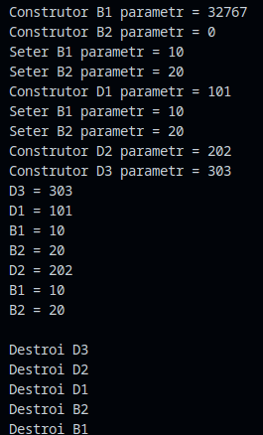
Вывод:
Получил практические навыки при использовании множественного наследования в языке С++.

